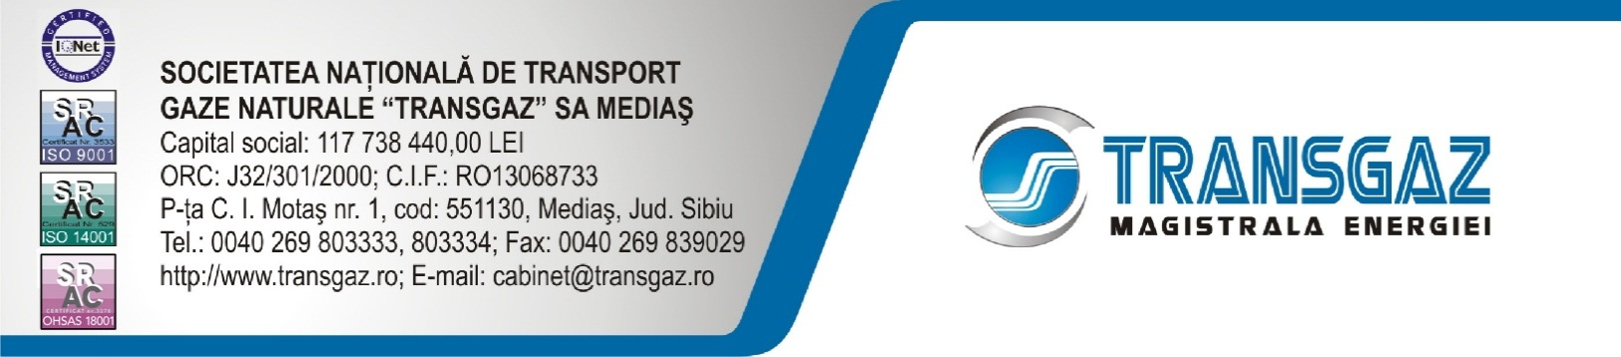

COMUNICAT DE PRESĂ

Astăzi, 23.07.2016, ministrul Energiei din România, Victor Grigorescu împreună cu ministrul bulgar al Energiei, Temenuzhka Petkova, au efectuat o vizită de lucru la șantierul interconectorului de gaze naturale Giurgiu-Ruse. Aceștia s-au întâlnit cu reprezentanții companiilor implicate în proiect, Transgaz, Bulgartransgaz și constructorul Habau.

Din partea Transgaz, președintele Ion Sterian și directorul departamentului dezvoltare Ion Tataru au prezentat stadiul lucrarilor la proiectul de interconectare Giurgiu –Ruse.

Vizita ministrului român al Energiei la şantierul de la Marten-Bulgaria subliniază încă odată atenţia acordată de autorităţile din România interconectorului Giurgiu-Ruse, dat fiind importanţa strategică a acestei investiţii pentru asigurarea securităţii energetice şi a siguranţei în aprovizionarea cu gaze naturale a celor două state.

Proiectul de interconectare România - Bulgaria este singurul proiect prin care se poate asigura transportul gazelor naturale din traseul sudic al gazelor Azerbaidjan-Turcia-Grecia spre Austria, prin segmentul de pe teritoriul României. Conducta de gaz din Bulgaria în Austria, via România şi Ungaria (BRUA - PCI 7.15, proiect de interes comun conform primei liste PCI) are o importanţă deosebită la nivel regional: după punerea în funcţiune, conducta va asigura integrarea surselor de gaze naturale din Coridorul Sudic cu pieţele din Europa Centrală şi de Vest.

Proiectul este finanţat de Uniunea Europeană prin Programul Energetic European pentru Redresare, în conformitate cu Decizia de Finanţare nr. C(2010)5962-06.09.2010. Valoarea totala a proiectului este aprox. 24 milioane euro din care finantare europeana 8,6 milioane euro. Valoarea maximă a Grantului este de 4,5 milioane euro pentru segmentul românesc şi 4,1 milioane euro pentru segmentul bulgar.

Data finalizării Proiectului conform Deciziei de Finanţare CE este 31.12.2016.

Proiectul presupune construirea a două Staţii de Măsurare a Gazelor Naturale (SMG) (la Giurgiu în România şi la Ruse în Bulgaria), astfel încât să permită vehicularea gazelor în ambele sensuri. La aceasta dată s-au finalizat: staţia de masurare de la Giurgiu şi cea de la Ruse, conducta de 5.1 km pe malul românesc, conducta de 15.4 km pe malul bulgaresc şi grupurile de robineţi de pe ambele maluri. Se lucrează în prezent la forajul orizontal dirijat cu cele două conducte (principală şi secundară) în lungime de 2,1 km fiecare.

SNTGN TRANSGAZ SA Mediaş este operatorul tehnic al Sistemului Naţional de Transport al gazelor naturale şi asigură îndeplinirea în condiţii de eficienţă, transparenţă, siguranţă, acces nediscriminatoriu şi competitivitate a strategiei naţionale stabilite pentru transportul, tranzitul internaţional, dispecerizarea gazelor naturale, cercetarea şi proiectarea în domeniul transportului de gaze naturale, cu respectarea legislaţiei şi a standardelor naţionale şi europene de calitate, performanţă, mediu şi dezvoltare durabilă.

SERVICIUL COMUNICARE INSTITUŢIONALĂ

